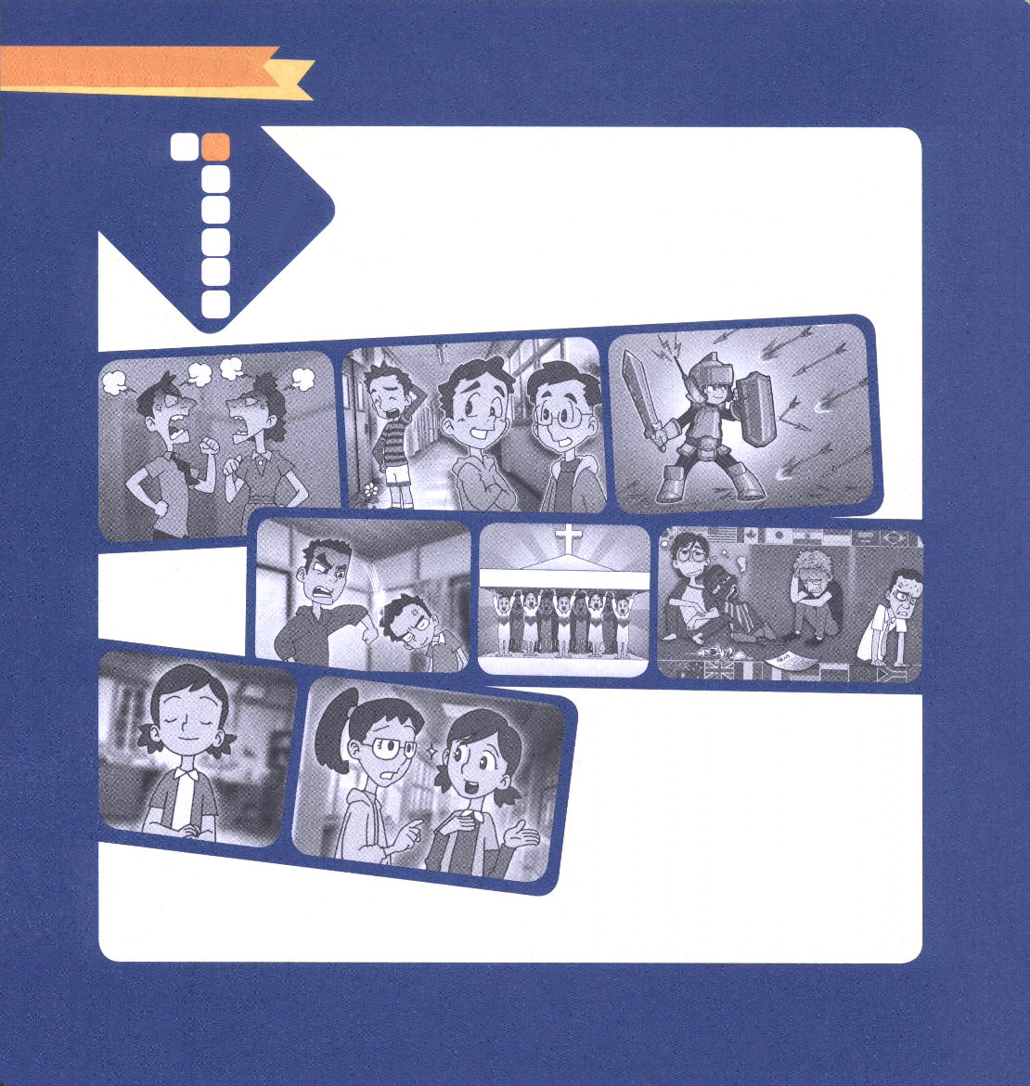
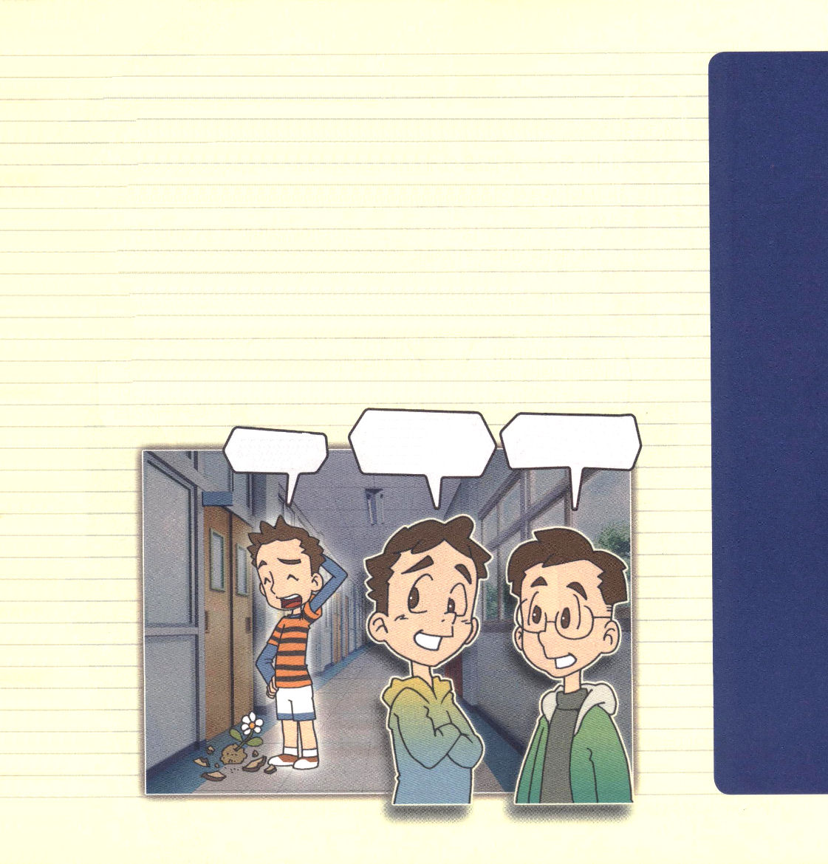

エペソ1:3～5 私たちの主イエス・キリストの父なる神がほめたたえられますように。神はキリストにあって、天にあるすべての霊的祝福をもって私たちを祝福してくださいました。すなわち、神は私たちを世界の基の置かれる前から彼にあって選び、御前で聖く、傷のない者にしようとされました。神は、みむねとみこころのままに、私たちをイエス・キリストによってご自分の子にしようと、愛をもってあらかじめ定めておられました。

1. 救われた者には特別な恵みがあります
(1) 散らされていますが、キリストにある者です (エペソ1:1)
(2) 恵みと平安を受けた者です (エペソ1:2)
(3) 天にあるすべての霊的な祝福を受けた者です (エペソ1:3)

2. だれが、いつ、どのように救われましたか
(1) 世界の基の置かれる前からキリストにあって選ばれました (エペソ1:4)
(2) 愛にあって聖く、傷のない者とされました (エペソ1:4)
(3) あらかじ定められました (エペソ1:5)
(4) 神様の子どもだと、証印を押されました (エペソ1:13)

あいつ、よく失敗も
するのに、することがすべてうまくいくみたいだな
あいつを見ていると、なぜかわからないけど気分がよいよな
また、失敗
しちゃった。
ハハハ

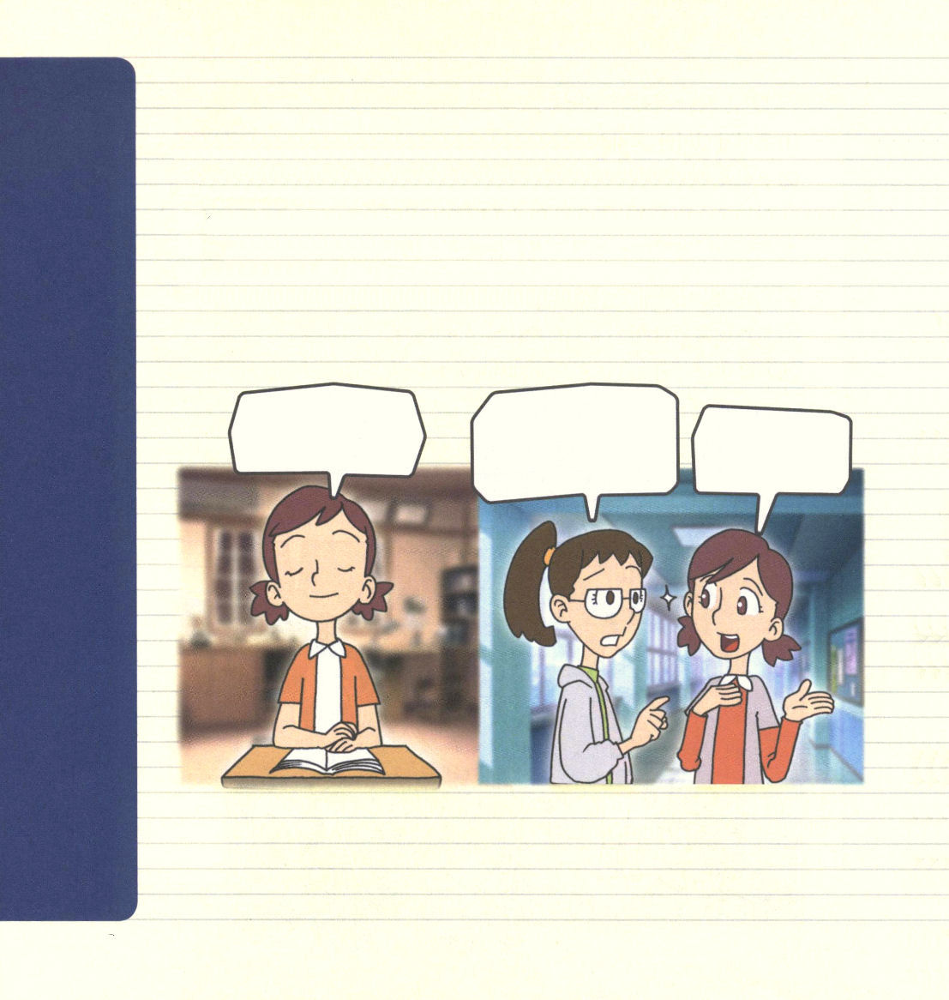

3. どんな祈りをすれば、絶えず答えられるのでしょうか
(1) 啓示の御霊で、神様を知るようにさせてくださいと祈りましょう
(エペソ1:17)
(2) 神様が召された理由と、神様がなさることが栄光に富んだもので
あることを知らせてくださいと祈りましょう(エペソ1:18)
(3) 力の働きを知るように祈りましょう(エペソ1:19)

私を呼んでくださった理由と神様の力を悟らせてください

あなたは「イエス様」の話をすれば、目がピカピカするね！私はなんにも感じないのに。
聖霊さまがイエス・キリストを深く悟らせてくださるの。

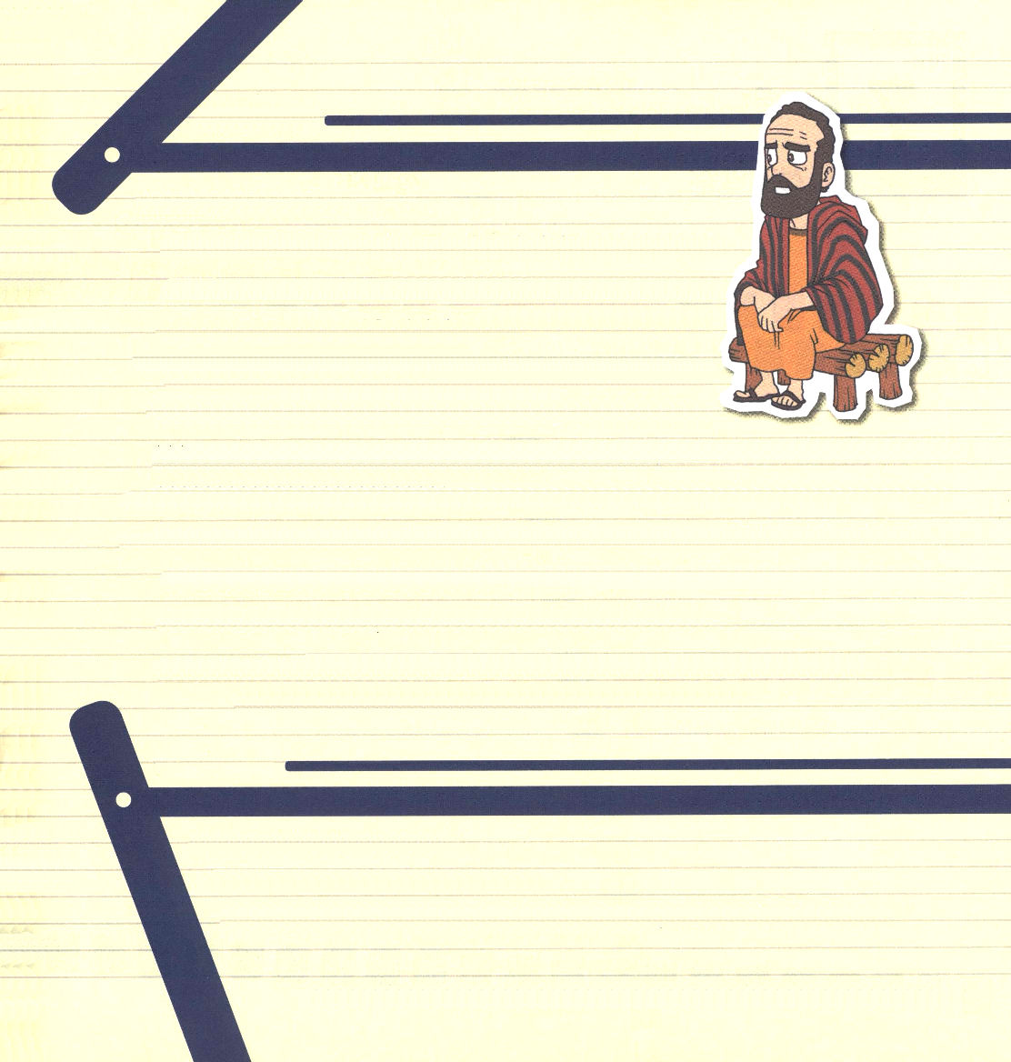

背景のはなし

エペソ人への手紙の著者、パウロ
エペソ人への手紙は、パウロがエペソ教会に送った手紙です。
本来パウロは律法学者であり、パリサイ人でした。ところが
ある日、律法にすぐれていたパウロが、復活されたイエス様に
出会いました。（使徒9:1～15）パウロは、それまで知っていた
知識、律法が、ただキリストのためにあったことを悟りました。
自分が良いと思っていたすべてのことを、ちりあくただと感じる
ほど、福音がよかったのです。パウロは弟子訓練を受けて、ずっと福音を味わいました。すると、魔術師の影響を受けた総督が救われたり（使徒13:1～12）悪霊につかれて占っていた女奴隷が救われました。（使徒16:16～18）それだけでなく、偶像がいっぱいだったエペソ地域が福音で変化しました。（使徒19:8～20）そして、暴風に出会った人々も救いを受けたのでした。（使徒27:24～25）パウロは、死んでいる現場を見ながら世界福音化の夢を持って、結局、死を押し切ってローマまで行ったのでした。
▲ [著書]:<ローマ人への手紙>、<コリント人への手紙第一、第二>、<ガラテヤ人への手紙>、<エペソ人への手紙>、<ピリピ人への手紙>、<コロサイ人へ手紙>、<テサロニケ人への手紙第一、第二>、<テモテ
への手紙第一、第二>、<テトスへの手紙>、<ピレモンへの手紙>

[考えてみよう]

私はどのように救われたのでしょう?
救われた私はどのように変化したのでしょう?
パウロの生活を振り返りながら、私が持っている福音がどれくらい
尊いことか考えてみましょう。

★学院福音化メッセージ(レムナントデイメッセージ)はwww.wedarak.netでダウンロードできます。

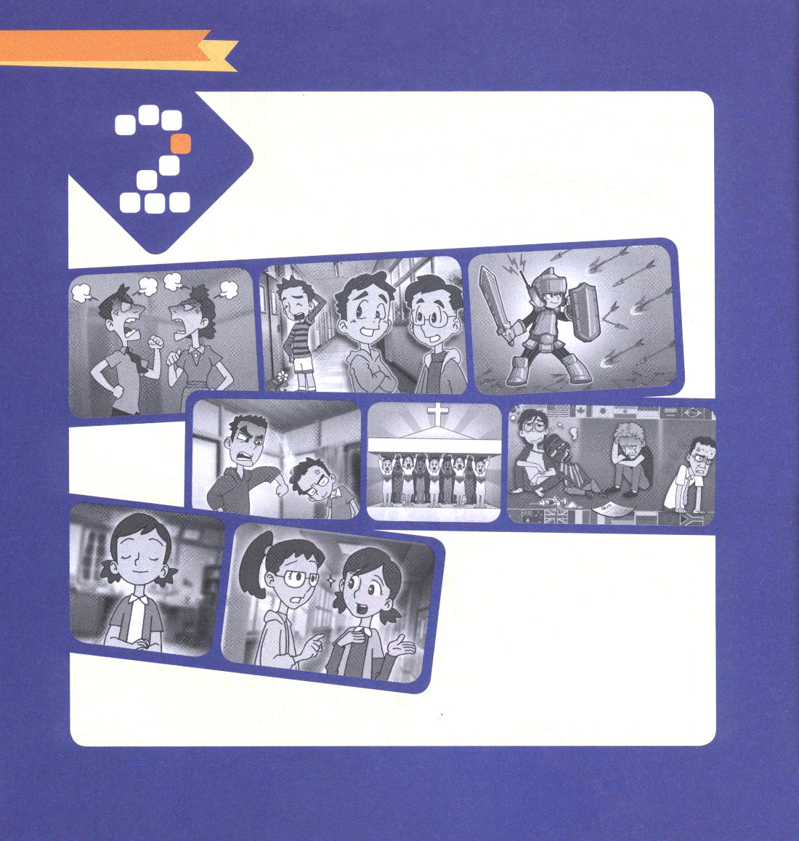


エペソ2:1～3 あなたがたは自分の罪過と罪との中に死んでいた者であって、そのころは、それらの罪の中にあってこの世の流れに従い、空中の権威を持つ支配者として今も不従順の子らの中に働いている霊に従って、歩んでいました。私たちもみな、かつては不従順の子らの中にあって、自分の肉の欲の中に生き、肉と心の望むままを行ない、ほかの人たちと同じように、生まれながら御怒りを受けるべき子らでした。

1. 救われなければならない理由は何ですか
(1) 罪過と罪によって死にました (エペソ 2:1)
(2) 空中の権威を持つ者に属しました (エペソ2:2)
(3) 生まれながら御怒りを受けるべき子どもでした (エペソ2:3)

わたしはなぜ生きているのだろう。
はぁ、むなしい。
いっしょうけんめいに仕事をしたのに、なぜこんなになるんだ？
神様を離れる原罪をおかしました。罪にはさばきが従います。

神様のみことばに聞き従わず、神様を離れました。

人間の
根本問題

ただ見ているだけ。
なにもすることない

サタンの権威の
下にいます。

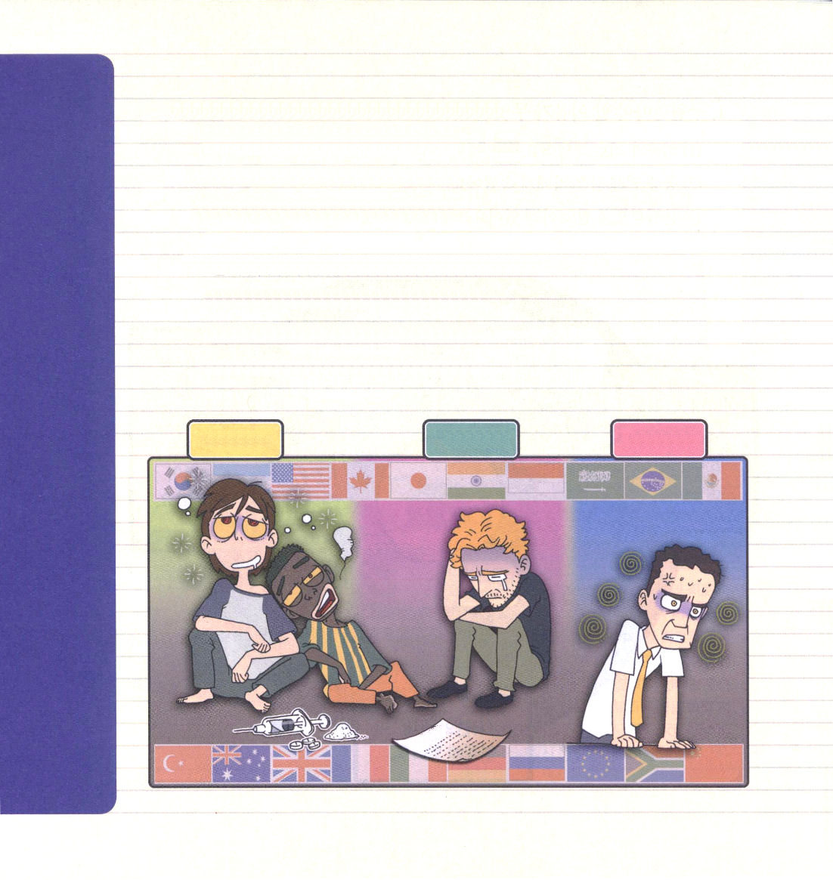
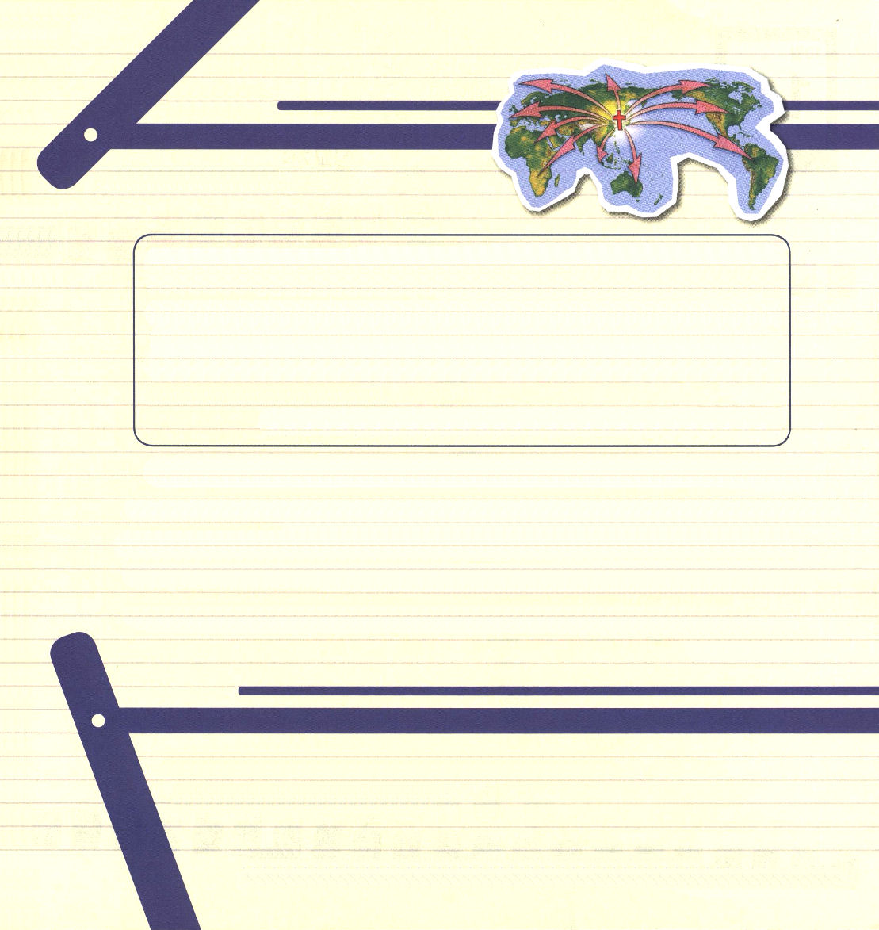

2. 救いと伝道の祝福は何ですか
(1) 過去の問題の解決です (エペソ2:1)
(2) 現在の問題の解決です (エペソ2:2)
(3) 未来の問題の解決です (エペソ2:6)

3. 宣教の祝福は世界を見る祝福です
(1) 世界はひとつの民族です （エペソ3:14～15）
(2) 世界は霊的問題で苦しんでいます。
(3) イエス・キリストが必要です

麻薬 うつ病 精神病

背景のはなし

宣教現場のはなし

アラーの神が本物の神様なのに、聖書を信じるクリスチャンは「イエス・キリ
スト」が神様だと話をする。これはうそで、アラーの神を信じない人々のせいで、
この世には戦争が起きて、幸せがないのだ。･･･爆弾をチョッキのポケットに
入れて、クリスチャンがたくさんいる所に行って、爆弾を爆発させよう･･･爆弾が
爆発するとき、もちろん、君も共に死ぬようになる。しかし、君はアラーの神の
栄光のために命をささげたので、この地ではもちろん、あの天国でも偉大な英雄に
なるから、どれくらいすばらしくて幸せなことだろうか･･･アラーの神の中で、
はやく死ぬのがむしろ幸せなことだよ。
・コーランには、「殉教者として死ねば、天国に行き72人の女性が永遠に迎える」という箇所がある。
過激なイスラム教徒は、学校やテレビで、こういう内容を子どもたちに伝えるそうです。この子どもたちが育てば、どうなるでしょうか。また、私たちもイエス様がキリストでないと話す文化を見ながら育っています。私たちは、あとからどうなるでしょうか。イスラム教の人も私たちすべてには、神様に会う唯一の道、イエス・キリストが必要です。全世界はレムナントを待っているのです。文化の創造者である神様のみことばが、教会から世の中に伝え
られるのが宣教です。
文・世界宣教総局

[考えてみよう]

まわりのお友だちを見て、福音が必要だと感じることはありますか。
なぜ伝道と宣教をしなければならないのでしょうか。

★学院福音化メッセージ(レムナントデイメッセージ)はwww.wedarak.netでダウンロードできます。

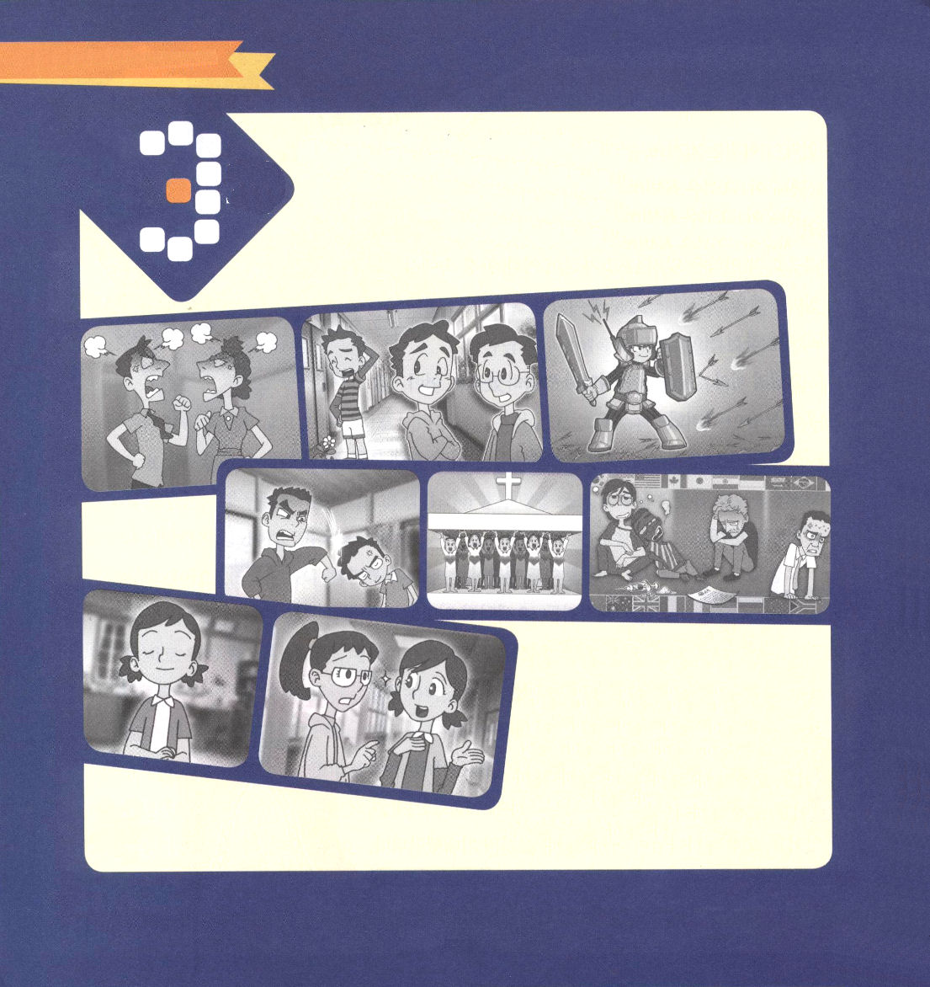

エペソ4:10～12 この下られた方自身が、すべてのものを満たすために、もろもろの天よりも高く上られた方なのです―― こうして、キリストご自身が、ある人を使徒、ある人を預言者、ある人を伝道者、ある人を牧師また教師として、お立てになったのです。それは、聖徒たちを整えて奉仕の働きをさせ、キリストのからだを建て上げるためであり、

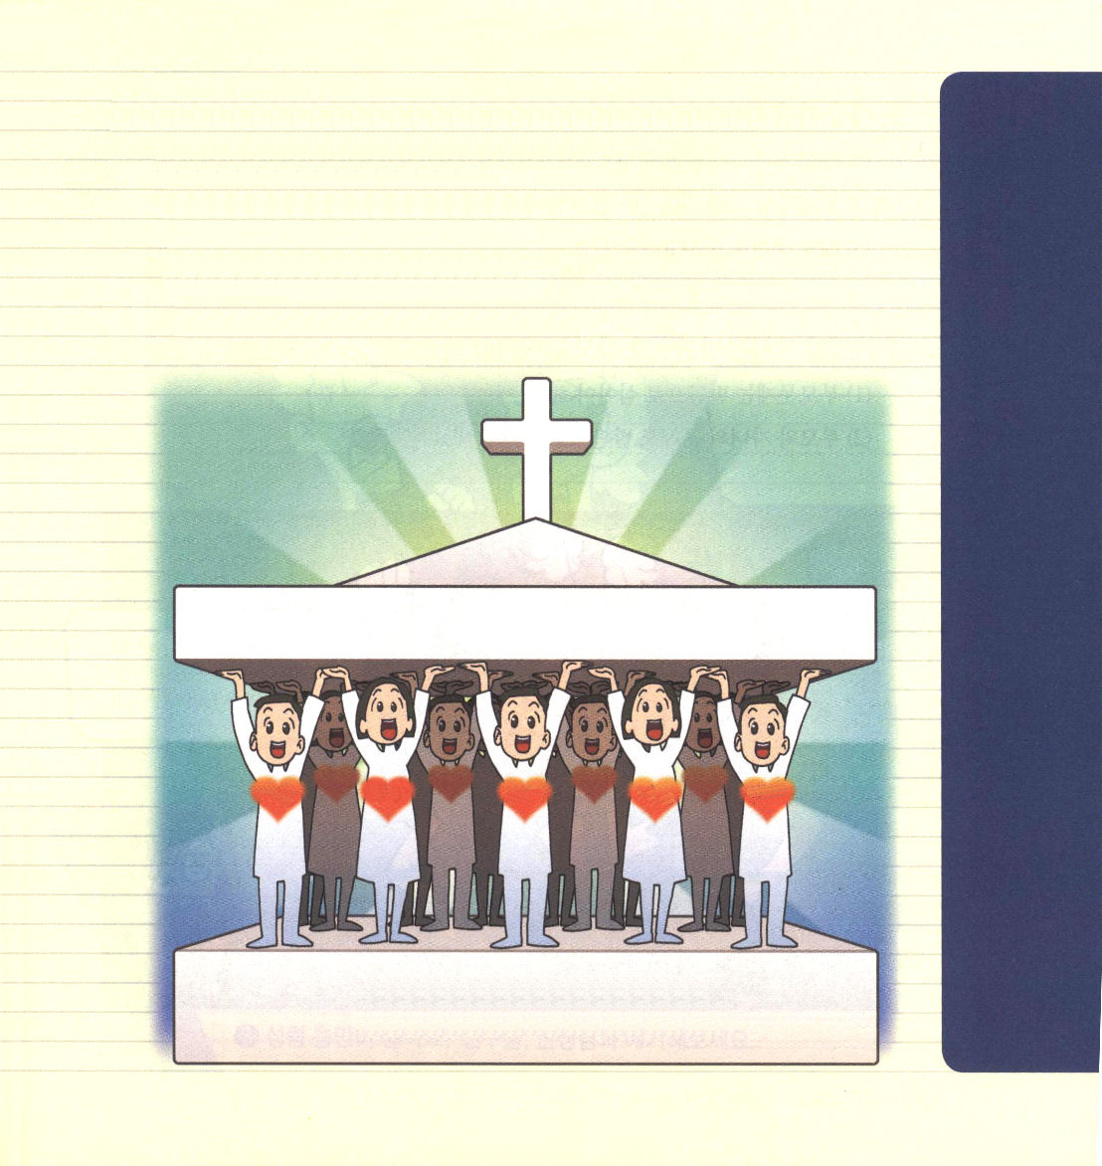
1. レムナントは教会を生かすためになにをしなければならないのでしょうか
(1) 各自に違う賜物を与えられました（エペソ4:10～11）
(2) 召された理由があります (エペソ4:12)
① 聖徒たちを整えるためです
② 奉仕の働きをさせるためです
③ イエス・キリストのからだを建て上げるために召されました

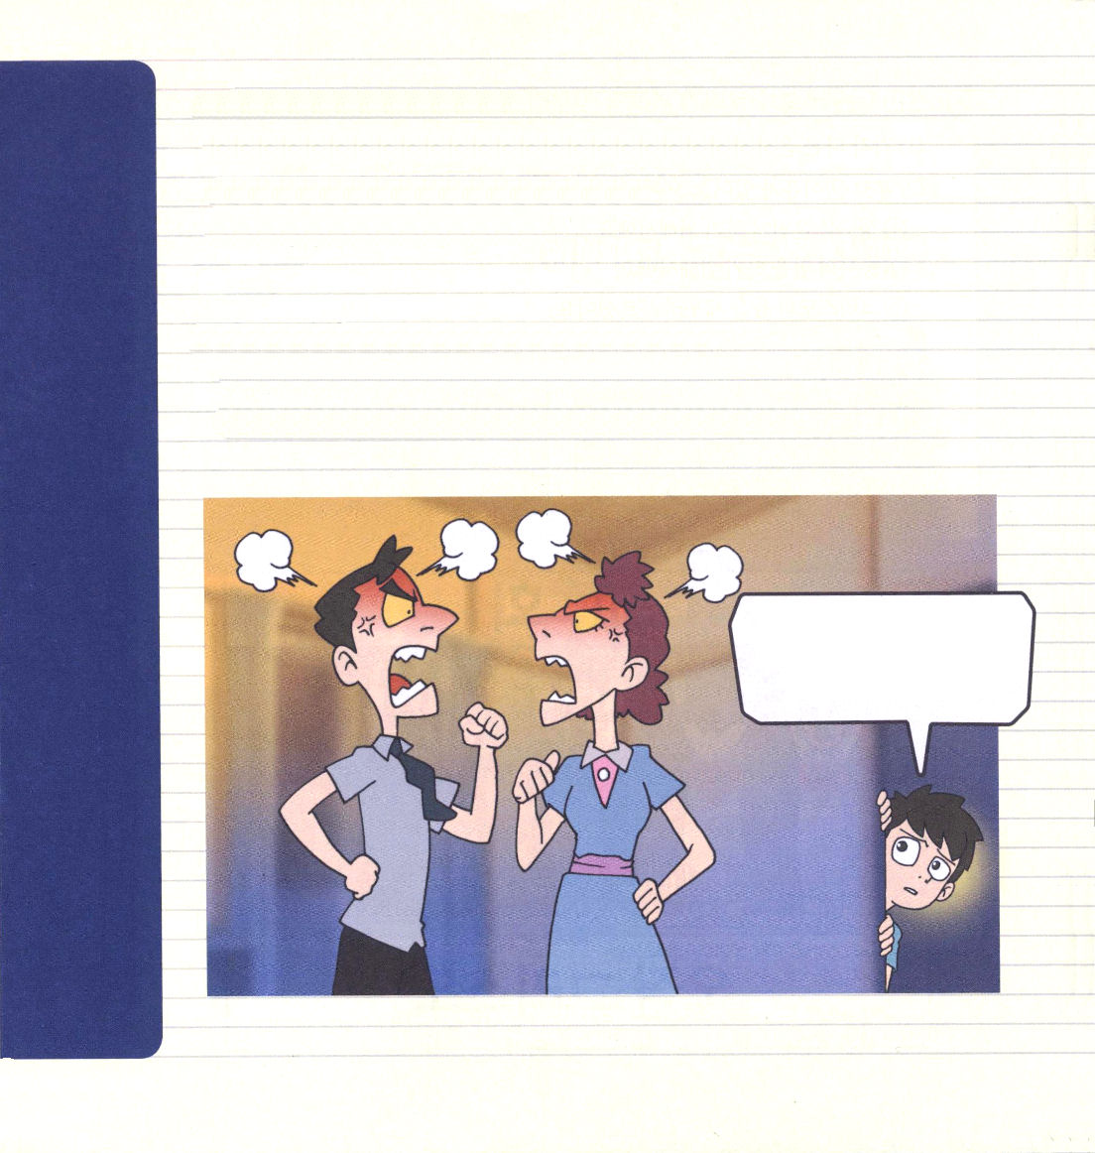

色をぬろう

エペソ人への手紙を黙想しながら、下の状況なら、どのように考える
べきかを書いて、色をぬろう

2. 世に勝つ力を与えられました
(1) 聖霊によって救われた神の民として証印を押されました (エペソ 4:30)
(2) 注意して見ると道があります (エペソ 5:15)
(3) 聖霊の満たしをくださいます (エペソ5:18)

3. 家庭の傷を土台にして立ち上がらなければなりません
(1) パパとママの問題を土台にしなければなりません (エペソ5:22～25)
(2) 親と子どもの問題も土台にしなければなりません (エペソ6:1～3)

神様がくださった家庭はこんな姿ではないのに･･･サタンが家庭の分裂をいちばん喜ぶんだな！

[考えてみよう]

①教会の中で友だちとけんかをすることはありますか。そのとき、どのように
考えるべきでしょうか。
②家庭で受けた傷はありますか。傷をどのように土台にすべきでしょうか。
③聖霊の満たしとはなんでしょうか。友だち、先生と話してみましょう。

★学院福音化メッセージ(レムナントデイメッセージ)はwww.wedarak.netでダウンロードできます。

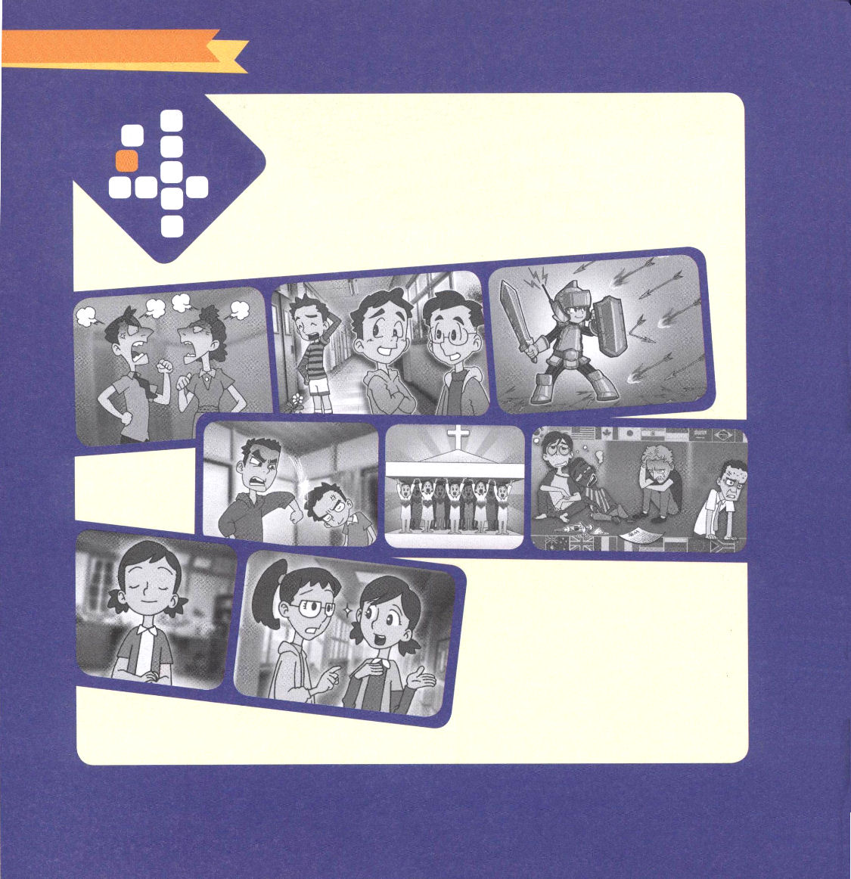
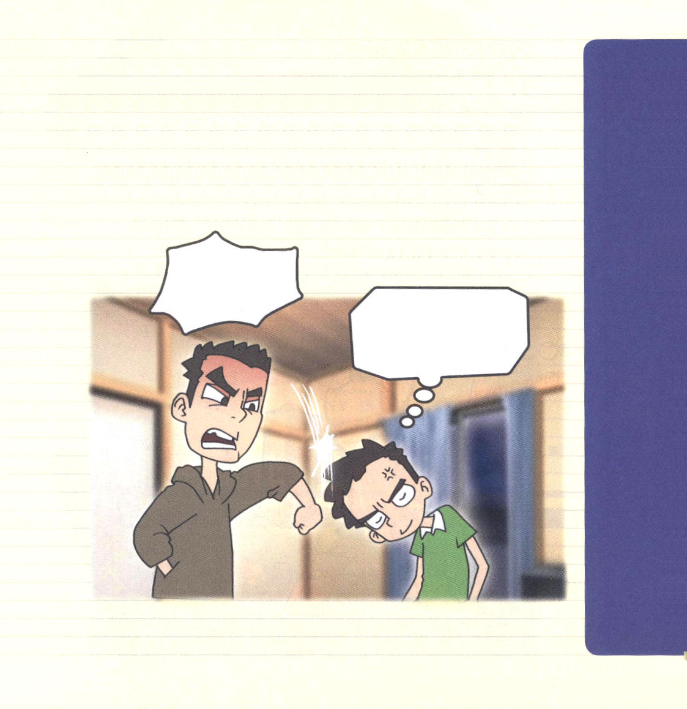

エペソ6:10～20 私たちの格闘は血肉に対するものではなく、主権、力、この暗やみの世界の支配者たち、また、天にいるもろもろの悪霊に対するものです。(12)

1. 必ず勝利する戦いは、どのような戦いですか
(1) ただイエスだけが悪魔のしわざを打ちこわすことができます
(Ⅰヨハネ3:8、マタイ4:1～10)
(2) まず強い者を縛り上げなければなりません (マタイ12:25～45)
(3) 肉的な戦いではなく、霊的な戦いをすべきです (エペソ6:12)

おい！ママに
いったら
ひどいめに
あわせるぞ。

あ！･･･いま、サタンが
ぼくたちを分裂させようと
悪いことをしているんだな。

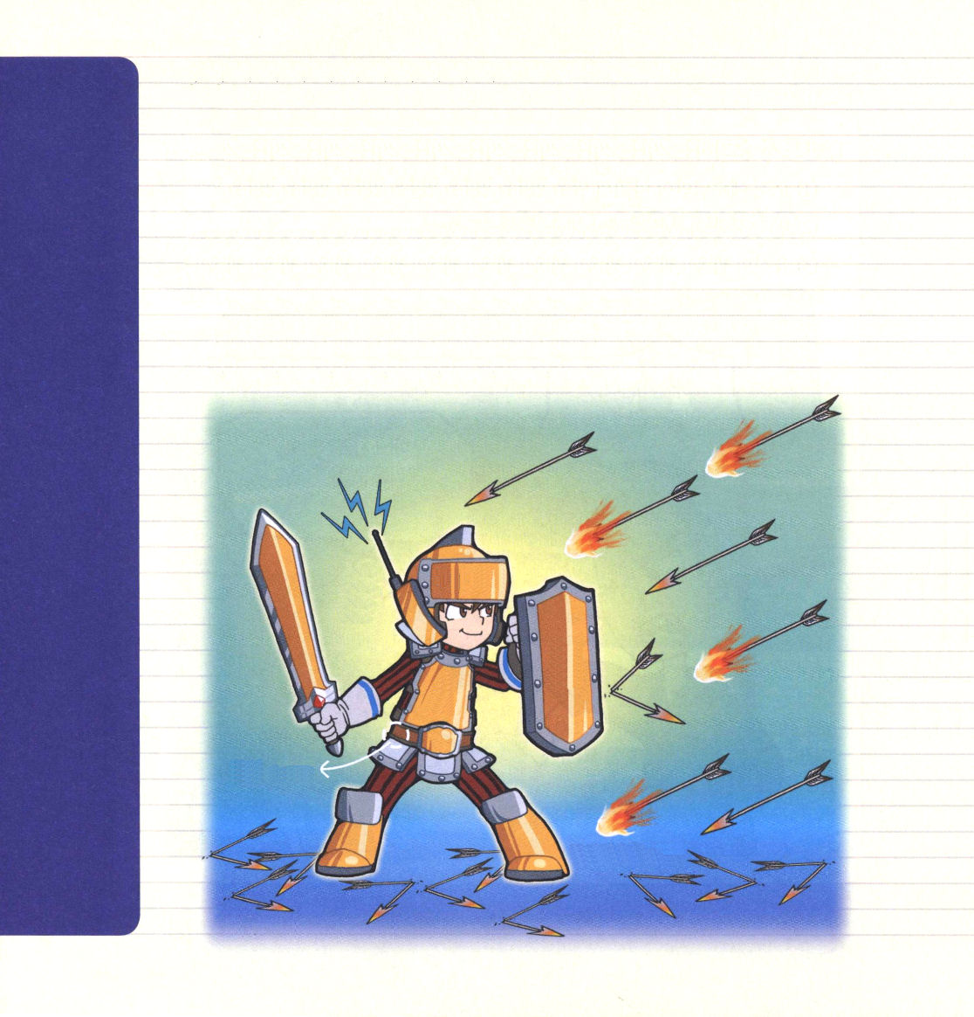
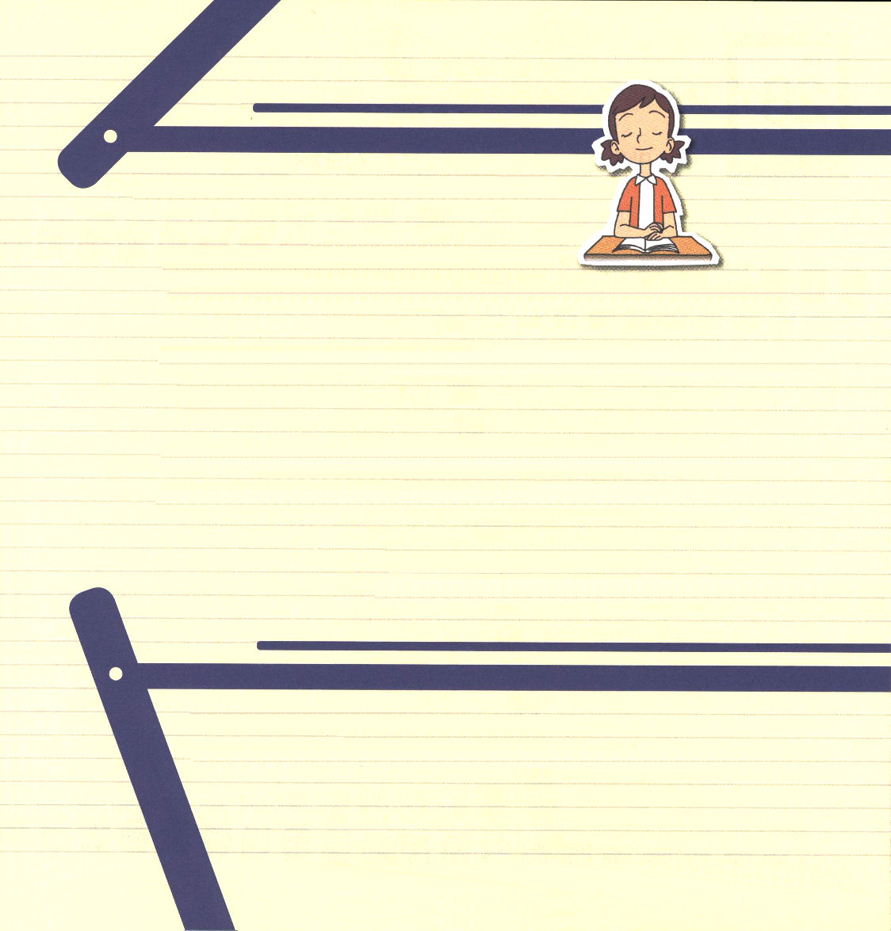
2. 勝利する内容はなんですか
(1) まず霊的な戦いをしなければなりません (エペソ6:12)
(2) 神様の武具を身に着けなければなりません (エペソ6:13)
(3) 信仰の大盾で戦いましょう (エペソ 6:16)

3. 勝利するためにどんな武具がありますか (エペソ 6:10～20)
(1) 防御する武器があります（かぶと、胸当て、帯、靴）
(2) 攻撃する武器があります（剣、靴）
(3) いつもすべきことがあります（エペソ6:18、祈り）

みことば－剣

祈り－
無線機
救い－かぶと
信仰
－
大盾

義
－胸当て

真理－
帯

平和の福音
－備え（靴）

ワーク

エペソ人への手紙を黙想して
聖書箇所を覚えましょう

・すべての（ ）、（ ）、（ ）、（ ）の上に、また、今の世ばかりでなく、次に来る世においてもとなえられる、すべての（ ）の上に高く置かれました。エペソ1:21

・また、（ ）は、いっさいのものをキリストの足の下に（ ）、いっさいのものの上に（ ）かしらであるキリストを、教会にお与えになりました。エペソ1:22

・私たちの格闘は（ ）に対するものではなく、主権、（ ）、この（ ）の世界の支配者たち、また、（ ）にいるもろもろの（ ）に対するものです。エペソ6:12

正しい単語を選んで（ ）に入れましょう。
▲権威、悪霊、暗やみ、天、支配、血肉、権力、神、力、主権、立つ、従わせ、名

[考えてみよう]

人間をほろぼそうとするサタンについて知りましょう。
また、サタンのしわざを打ちこわされたイエス・キリストのお名前の
力について知りましょう。

★学院福音化メッセージ(レムナントデイメッセージ)はwww.wedarak.netでダウンロードできます。

